  - Розфарбуй. | - Запам»ятай.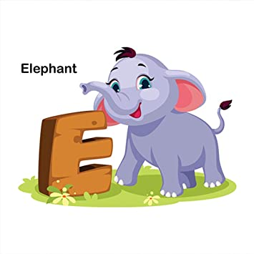
- Напиши букви та слова.
E_______________________________________________________
E_______________________________________________________
e_______________________________________________________
e________________________________________________________
Ee_______________________________________________________
Ee_______________________________________________________
pen_________________________________________________(ручка)
ten_________________________________________________(десять)
pot_____________________________________________(_________)
pet______________________________________________________(домашня тваринка)

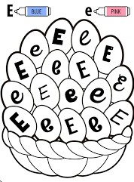  - Розфарбуй E – голубим кольором, e – рожевим. | 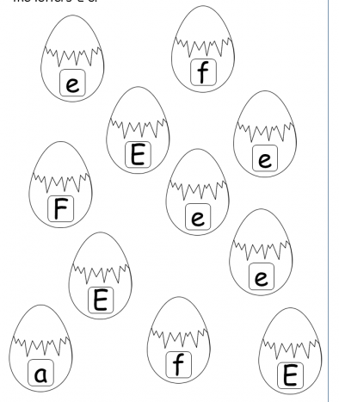  - Знайди пару.

